Examen de Física-1, 1° Ingeniería Química
Septiembre de 2010
Cuestiones (Un punto por problema).

Cuestión 1: Una partícula de 4 kg se desplaza a lo largo del eje X. Su posición varía con el tiempo según , en donde x se mide en m y t en s. Determinar en función del tiempo: a) su energía cinética, b) la fuerza que actúa sobre ella y su aceleración, c) la potencia de la fuerza. d) Determinar el trabajo realizado sobre la partícula en el intervalo de 0 a 2 s.

- Derivando con el tiempo:

- Derivando de nuevo:

- La potencia desarrollada por la fuerza será:

- Para calcular el trabajo podemos integrar la potencia:

o podemos calcular la variación de energía cinética sufrida por la partícula:

Cuestión 2: Las coordenadas de un cuerpo con movimiento en el plano XY son: , , siendo ω constante. a) Encontrar la ecuación de la trayectoria. b) Calcular el vector velocidad en cualquier instante. c) Calcular las componentes tangencial y normal de la aceleración en cualquier instante. d) Identificar el movimiento descrito por las ecuaciones expuestas.

- Para calcular la trayectoria (ecuación que relaciona x con y) hay que eliminar el parámetro t en las expresiones que nos dan:

Teniendo en cuenta que

Se trata de una trayectoria circular centrada en el origen y de radio .

- Derivando la posición:

El módulo de la velocidad es constante:

- Para calcular las componentes tangencial y normal de la aceleración, si llamamos ρ al radio de curvatura (que en este caso es constante y vale 2):

- Se trata de un movimiento circular uniforme, donde la velocidad es , y el radio de la trayectoria es .

(Las unidades utilizadas en el problema son las del S.I.)

Cuestión 3: Movimiento oscilatorio armónico. ¿Qué tipo de fuerzas producen este movimiento?. Enumerar al menos dos ejemplos de movimientos que puedan describirse como movimientos oscilatorios armónicos simples. Define los conceptos de amplitud, frecuencia y periodo. Representa en una tabla cuánto vale la posición, velocidad, aceleración, energía cinética y energía potencial para t = 0, T/4, T/2, 3T/4, y T, donde T es el periodo del movimiento (asume en esta tabla que en t = 0, la partícula se encuentra en el valor máximo de su posición A.)

Cuando una partícula está bajo el efecto de una fuerza de recuperación lineal, el mocimiento de la partícula se corresponde con un tipo especial de movimiento oscilatorio denominado movimiento oscilatorio armónico.

Estas fuerzas son del tipo F = - k x, donde:
- La fuera varía con la posición, es proporcional al desplazamiento con respecto a la posición de equilibrio.
- k es una constante positiva (denominada usualmente constante de recuperación).
- El signo menos indica que la fuerza ejercida por el muelle tiene sentido opuesto al desplazamiento con respecto a la posición de equilibrio de la partícula.

Ejemplos: péndulo simple con oscilaciones pequeñas, masa unida a un muelle.

La solución de la ecuación de movimiento toma la forma:

donde A es la amplitud del movimiento o valor máximo de su posición.

Se denomina periodo del movimiento, T, al tiempo que necesita la partícula en cubrir un ciclo completo de su movimiento. En el Sistema Internacional se mide en s.

La frecuencia es el inverso del periodo y representa el número de oscilaciones que la partícula lleva a cabo por unidad de tiempo. En el sistema internacional se mide en ciclos por segundo o Hertzios.

La energía cinética de la partícula en cada instante del tiempo vendrá dada por:

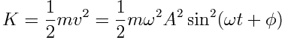

Y la energía potencial por:

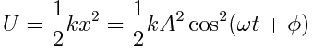

Los valores de la posición, velocidad, aceleración, energía cinética y energía potencial para valores del tiempo t = 0, T/4, T/2, 3T/4 y T, asumiendo que la fase inicial φ = 0, se resumen en la siguiente tabla

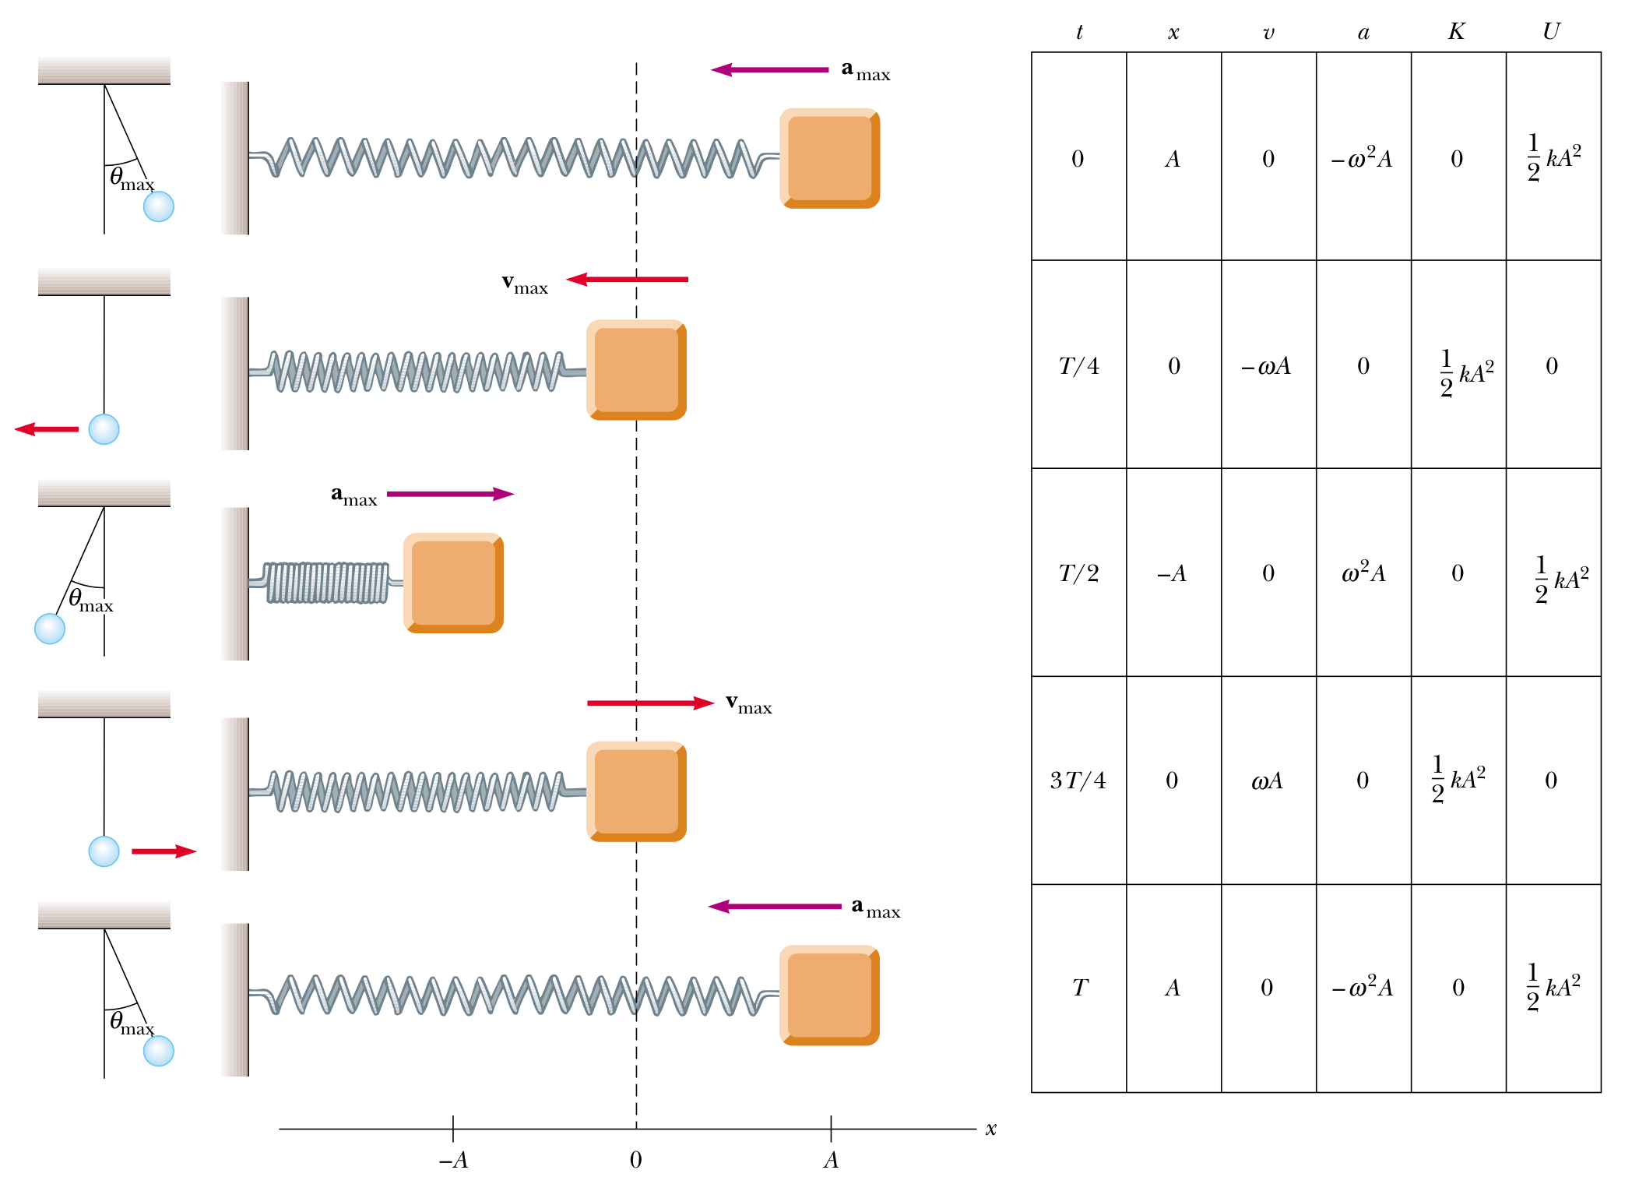

Cuestión 4: Calcular los momentos de inercia respecto de su eje de simetría de los siguientes cuerpos:
- Un cilindro hueco de paredes delgadas.
- Un cilindro homogéneo hueco de radio interior a y exterior b.

En el cilindro hueco de paredes delgadas todos sus puntos se encuentran a la misma distancia del eje de simetría, con lo que su momento de inercia respecto de dicho eje será:
H
dr
r

En el caso del cilindro de radio interno a y externo b podemos dividirlo en corazas cilíndricas de radio r y espesor dr (todos los puntos de una de estas corazas se encuentran a la misma distancia del eje de giro). Llamando H a la altura del cilindro, su momento de inercia será:

